Ministerul Educaţiei, Culturii şi Cercetării

al Republicii Moldova

Universitatea Tehnică a Moldovei

Departamentul Mecanica Teoretică

**RAPORT**

despre lucrarea de laborator nr. 1

la Mecanică realizată în MATLAB

Tema: Elemente ale programului MATLAB

Varianta 4

A îndeplinit st.gr.TI-214 Buza Cătălin

A controlat conf.univ. Rusu Vasile

**Chişinău – 2022**

1. Descrieţi comenzile de bază în regimul de comandă a Programului MATLAB.

**clc** - curatarea ecranului

**clear** - stergerea variabiilor

**abs** - modulul numărului

**pi** - constanta pi(3.14159265...)

**log** - logaritm natural

**sqrt** - rădăcină pătrată

**nthroot** - rădăcina de ordinul N

**tan** - tangenta numaruilui

**cos** - cosinus numărului

**cot-** cotagenta numărului

**Inf** - infinit

**II**. În toate exerciţiile se cere de a introduce într-o variabilă oarecare valorile expresiilor când x = -1.75*10-3 şi y = 3.1. De calculat expresiile mai întâi într-un rând, iar pe urmă de optimizat (după posibilitate) folosind variabilele intermediare. De prezentat rezultatul în diferite formate şi de studiat informaţia despre variabile cu ajutorul comenzii *whos*.

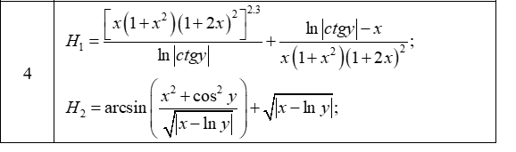

**Rezolvare:**

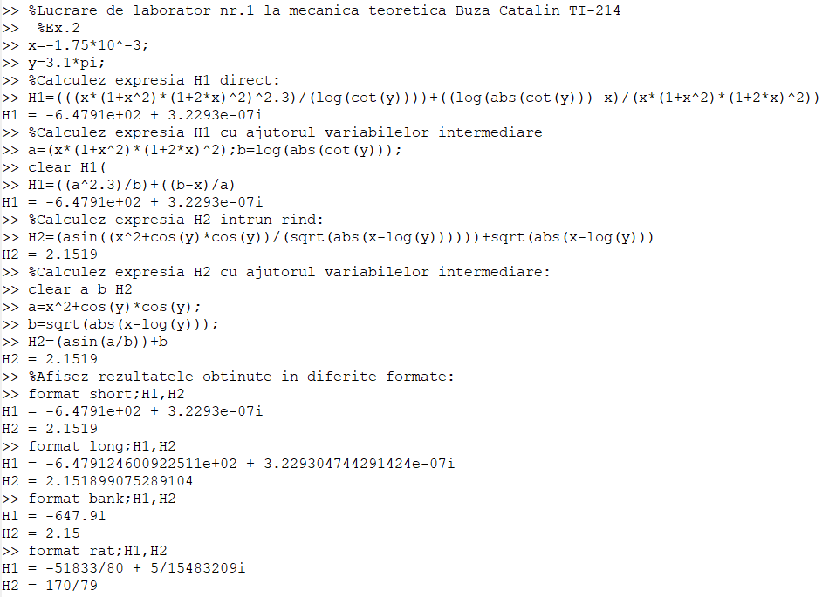

Whos- comanda ce ne permite să vizualizăm informația despre variabile

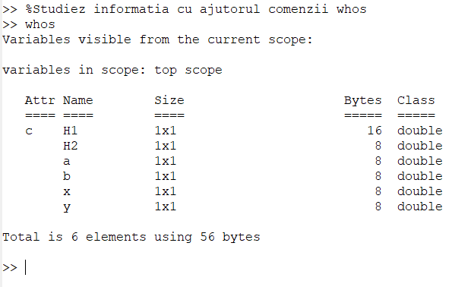

**III.**De calculat valorile funcţiei pe segmentul dat în N puncte la intervale egale unul de altul.

3

Rezolvare:

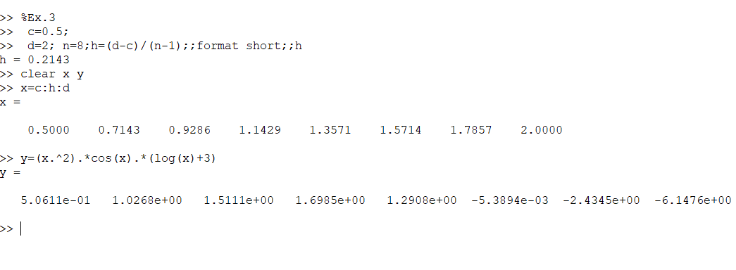

**Concluzii**

În timpul realizării lucrării de laborator nr.1 la mecanică teoretică cu tema:,,Elemente ale sistemului Matlab” m-am familiarizat cu modul de folosire a aplicației octave.Am învățat comenzile de bază, cum se folosesc funcții matematice în acest sistem și operațiile ce le putem utiliza în acest program și modul lor de utilizare.Am mai învățat cum se declara și cum putem folosi variabile pentru calcularea unor expresii matematice mai complicate,și formatele în care putem afișa răspunsul dorit.